**Plástica 4to A, B y C**

**Seño Griselda email:** [**regina.idum@gmail.com**](mailto:regina.idum@gmail.com)

**Clase 20 Fecha 21/8**

**Arte Cinético parte 2**

**Marcel Duchamp y sus Rotorelieves o Rotorelief**

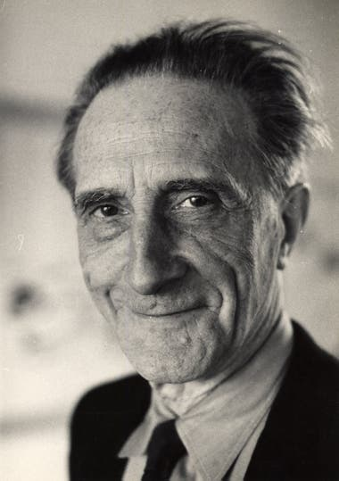

Duchamp nació en Francia en 1887. Comenzó a pintar desde muy joven y paso por varias etapas de la pintura: Impresionismo, Fauvismo, cubismo, futurismo. Al ser muy inquieto se aburrió de la pintura y comenzó a jugar ajedrez.

En 1935 creo una serie de discos para una película experimental junto a otros artistas. No tuvieron éxito en ese momento ya que era un adelantado a su época.

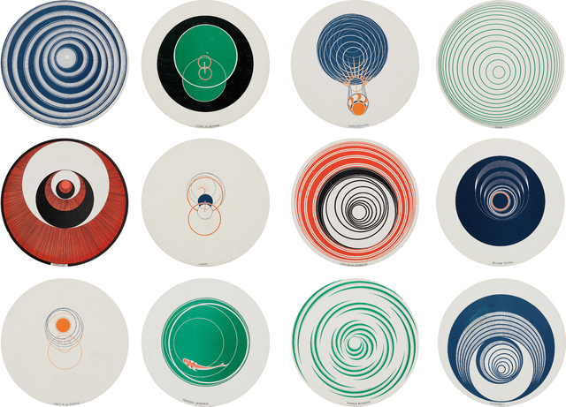

Recién en 1960 con el auge del arte óptico surgió una exposición muy exitosa con estos discos.

**Se aprecia el efecto óptico en estos videos**

[**https://www.youtube.com/watch?v=vbl9TKHrpZw**](https://www.youtube.com/watch?v=vbl9TKHrpZw)

Como verán el efecto se logra cuando el disco gira desde el centro, pero el diseño o dibujo de la obra se corre del centro.

Este tipo de obras donde el espectador debe participar para generar el efecto que el artista quiere se llaman:

**Penetrables: Las obras son ensamblajes en espacios reales y el espectador debe recorrerlas, penetrar en ellas, siendo el espectador el productor de movimiento.**

**Actividad**

Vamos a crear uno o varios, si les gusta la idea, Rotorelief caseros con cartón, papel y fibras generando el movimiento con la participación de quien quiere ver la obra.

En este caso usa un CD como molde, ustedes pueden utilizar un vaso o plato pequeño

[**https://www.youtube.com/watch?v=lnvIvHHKksU**](https://www.youtube.com/watch?v=lnvIvHHKksU)

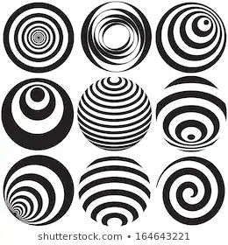**Aquí otros ejemplos de formas que pueden usar para inspirarse en sus discos. Pueden agregarle los colores que gusten**

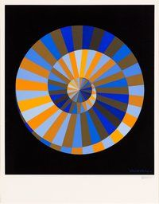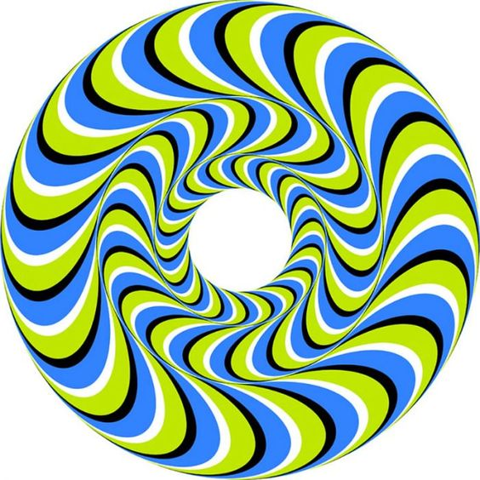

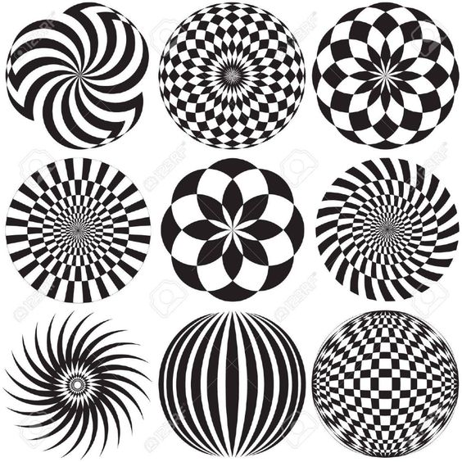

¡Espero que se diviertan con estos efectos ópticos interactivos!

Seño Griselda.